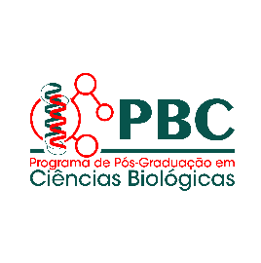
Universidade Estadual de Maringá
Centro de Ciências Biológicas
Programa de Pós-Graduação em Ciências Biológicas

DECLARAÇÃO DE ACEITE DE ORIENTAÇÃO – DOUTORADO

Declaro para os devidos fins que comprometo-me a orientar o(a) candidato(a) no Curso de Doutorado do PBC, para a execução do Projeto de Tese intitulado: “_______________________________”, caso o mesmo seja classificado, convocado e efetue matrícula neste Programa de Pós-Graduação em Ciências Biológicas.

Maringá, ______ de _________ de _________.

Por ser a expressão da verdade, firmamos a presente.

Assinatura:_________________________________
Nome completo do orientador:

